И.В. Блинова
ФГБОУ ВПО филиал Южно-Уральского государственного университета (НИУ)
в г. Златоусте, Россия

СОВЕРШЕНСТВОВАНИЕ ДИЗАЙНА И ТЕХНОЛОГИИ ЮВЕЛИРНЫХ ИЗДЕЛИЙ НА ПРИМЕРЕ ТВОРЧЕСТВА ЗЛАТОУСТОВСКОГО МАСТЕРА - В.В. БЛИНОВА

Цель статьи: показать новаторство златоустовского мастера, ювелира-огранщика драгоценных и полудрагоценных камней, члена союза дизайнеров РФ (1996) - Владимира Вячеславовича Блинова в художественной обработке камня.
Материалы и методы: деятельность этого мастера неразрывно связана с граверным делом и искусством художественной гравюры на металле, он выступил автором новых сложных и нетрадиционных видов огранки. В. Блинову принадлежит разработка проектов копировальных станков и специального оборудования для ручной огранки самоцветов массой от 50000 до 80000 карат, не имеющих на сегодняшний день аналогов в мире.
Основные результаты: установлено, что среди мастеров Уральской ювелирной школы, берущей свое начало со времени существования Екатеринбургской гранильной фабрики, формируется оригинальная школа на южно-уральской земле. Возглавляет ее мастер В.В. Блинов.
Заключение: таким образом, вклад Владимира Вячеславовича в совершенствование технологии гранильного дела очевиден. Работа с необычными, редкими по своей природе самоцветами, неординарность размеров и форм огранки обеспечивают индивидуальность и неповторимость дизайна каждого изделия, выходящего из рук уральского мастера.
Ключевые слова: златоустовская гравюра на стали, фантазийная огранка, дизайн, технология сдвоенная огранка, ювелирное искусство.

Уральский город Златоуст завоевал мировую известность еще в XIX веке. Производство холодного оружия послужило основополагающей базой для превращения этого города в крупный центр художественной промышленности, связанной с обработкой металла, а искусство украшения оружия дало жизнь знаменитой златоустовской гравюре на стали. В 1815 году была открыта Златоустовская оружейная фабрика, которая на протяжении почти двух столетий являлась основным центром производства холодного оружия в России. С первых лет существования фабрики особое внимание уделялось изготовлению украшенного, художественного оружия (рис. 1). Златоустовскими оружейниками в разные годы были созданы предметы оружейного искусства, которые заняли достойное место среди памятников мирового уровня [1, с. 1-2].

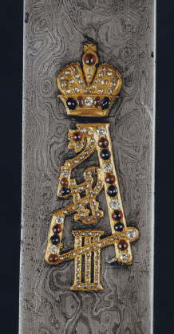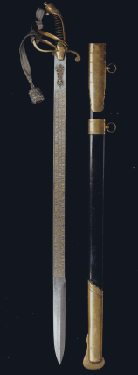
а) б)
Рис. 1. Сабля офицерская российского императорского флота образца 1855.
Златоустовская оружейная фабрика, 1880-е: а) фрагмент сабли; б) сабля: сталь булатная, бронза, кожа, золото, бриллианты, рубины, сапфиры.

На основе оружейного дела в Златоусте формировались новые виды декоративно-прикладного искусства. Здесь «произросло» органично связанное с ним древо современной художественной обработки металла, кости, перламутра, цветных пород дерева, камня и других материалов.
Одним из уникальных в данном ряду следует отметить развитие в Златоусте ювелирного направления. Дело в том, что до начала 1990 годов в городе не было специалистов-огранщиков.
Рубеж тысячелетий ознаменовался появлением мастера ручной ювелирной огранки уральских самоцветов, творчество которого неразрывно связано с граверным делом, искусством художественной гравюры на металле и разработкой оригинальных приемов камнеобработки [2, с. 45].
Без малого тридцать лет Владимир Вячеславович Блинов постигает секреты «кладовой» хозяйки Медной горы. Ювелир-огранщик драгоценных и полудрагоценных камней, члена союза дизайнеров РФ (1996), инвалид I группы, выступил автором новых сложных и нетрадиционных видов огранки. Ему принадлежит разработка проектов копировальных станков и специального оборудования для ручной огранки самоцветов массой от 50000 до 80000 карат, не имеющих на сегодняшний день аналогов в мире.
К ювелирному искусству Владимир Блинов пришел не сразу. В 1970-е годы в Челябинске он прошел курсы граверов и ювелиров. Затем освоил сложные техники гравировки - рельеф и оброн, изготовление матриц и штампов. В 1980-е годы организовал мастерскую по художественной обработке металла, занимался изготовлением и реставрацией ювелирных украшений. В те годы он был, очевидно, единственным в городе ювелиром столь высокого класса, творчески работающий в области дизайна.
В. Блинова всегда манили уральские горы - практик с душой романтика он нашел там свой «каменный цветок»: чистый, прозрачный, без пороков (без включений и «занавесок» - на языке ювелира) горный хрусталь. Освоив новую специальность, он оставил ювелирную мастерскую и шесть лет работал радистом-метеорологом на метеостанции «Таганай-гора». (Таганай - самая высокая вершина в окрестностях Златоуста). Вахтовый метод работы позволил в свободное время осуществлять поездки по месторождениям и копям в поисках различных минералов и самоцветов. Постепенно создавалась богатейшая коллекция минерального сырья, отрабатывались приемы обработки камня; мастер сам изготавливает станки, а также изучает геологию и минералогию Урала, Казахстана и других регионов России.
Первой крупной работой Владимира Блинова стали ограненные им камни для убранства мемориального оружия, созданного по заказу правительства Российской Федерации и города Москвы и посвященного 50-летию Победы в Великой Отечественной войне 1941–1945 гг. Легендарные Щит и Меч Победы (рис. 2) работы златоустовских мастеров в мае 1995 года установлены в Вводном зале Центрального музея Великой Отечественной войны Мемориального комплекса на Поклонной горе в Москве. Мечи «Памяти и Благодарности» народам стран-участниц антигитлеровской коалиции – Англии, Франции, Америки (рис. 3) президент России Б.Н. Ельцин вручил Джону Мейджору, Франсуа Миттерану и Биллу Клинтону [1, с. 13]. Для этих произведений В. Блинов огранил 203 камня (раухтопазы, кварцы, турмалины, гранаты, бериллы, цитрины, топазы) массой от 5 до 1200 каратов. В центр Щита Победы ювелир поместил кварц, форму и огранку которого он разработал сам. Верхняя часть изделия напоминает купол или полусферу, нижняя – овал. Рассчитав грани, художник долго работал над их выполнением: камень должен надежно «сидеть» в оправе и при этом играть всеми своими гранями.
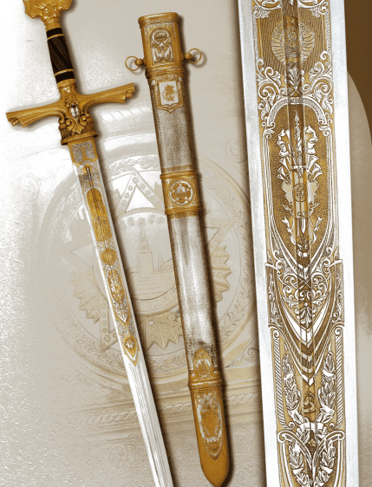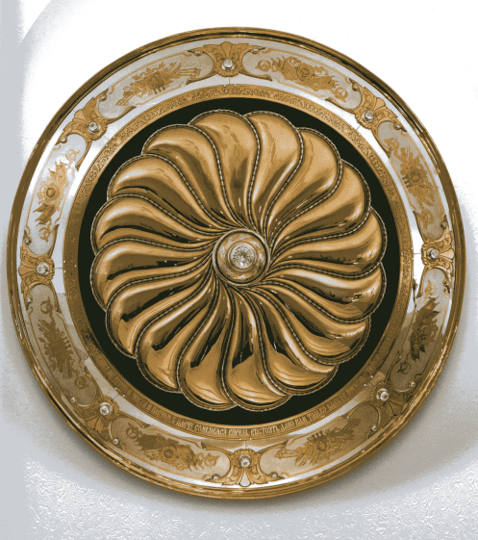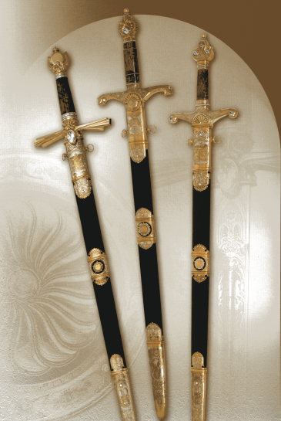
Рис. 2. «Щит и меч Победы».  Златоуст, 1995. | Рис. 3. Мечи ««Памяти и Благодарности» Златоуст, 1995.

Также авторскую «фантазийную» огранку В.В. Блинов разработал для убранства воссозданной также местными мастерами Дарохранительницы Главного престола Верхней Церкви храма Христа Спасителя. В апреле 1997 года с Высочайшего Благословления Патриарха Московского и Всея Руси Алексия II ювелир награжден орденом Преподобного Сергия Радонежского III степени.
Его ручной «фантазийной» огранки самоцветы украшают комплекты евхаристической посуды, ларцы и письменные приборы, кубки и чаши и, конечно, холодное украшенное оружие, исполненное мастерами художественных мастерских Златоуста. Как видим, в сотворчестве оружейников, художников-гравёров и ювелира-огранщика на уральской земле развивается оригинальное по форме и высокое по содержанию искусство.
Владимир Блинов не только огранил множество камней. В его арсенале рекордные по массе ограненные камни горного хрусталя 10432 и 35512 карат (рис. 4) .Художник разрабатывает собственные изделия эксклюзивного характера. В свои работы он вкладывает весь свой творческий потенциал и талант художника-творца, применяя в решении каждого нового предмета, его общем дизайне, найденный им образ в сочетании с редкими и изумительными по красоте гранями кристаллов. Выполненные из металла в традиционной технике златоустовской гравюры со вставками декоративного камня эти предметы попадают в разряд изделий современного ювелирного искусства.

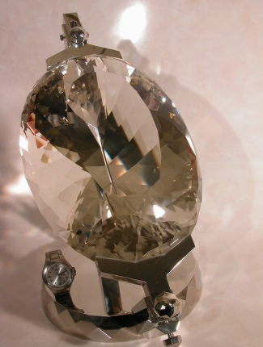
Рис. 4. В.Блинов. «Звезда Урала».
Горный хрусталь, 35512 карат, огранка фантазийная. Златоуст, 2005.

Самой первой его авторской работой стала «Дарохранительница» (рис. 5), созданная в 1996 году из горного хрусталя массой 5600 карат, с включением уральских самоцветов: топазов, малахита, лазурита, которые Владимир Блинов собственноручно гранил и обрабатывал. В отделке металлических элементов художник применил латунь, технику гравирования, травления, никелирования и золочения.
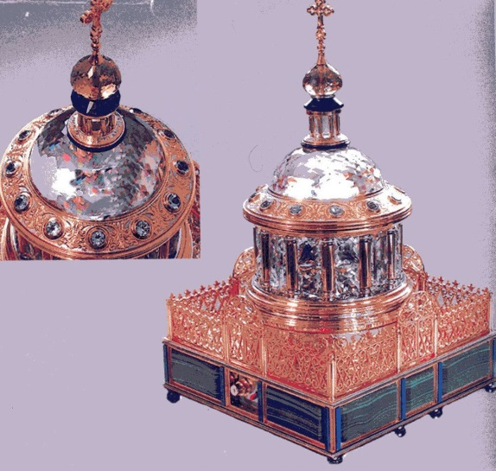

Рис. 5. В.Блинов. «Дарохранительница». Латунь, золото, никель, гравировка, выпиловка, малахит, бадахшанский лазурит, раухтопазы, цитрин, топазы, горный хрусталь. Фантазийная огранка, общая масса ограненных камней – 5600 карат. Златоуст, 1996.

Следующим шагом стало создание шкатулки «Сияние Урала» (рис. 6), в украшении которой художник применил 12 кварцев с включением рутила или «волосатик», массой 11620 карат. В художественной обработке металла применил: ручное объемное гравирование, никелирование, золочение.
Фантазия художника-ювелира В. Блинова безгранична. Так, в 2003 г. дизайнер мастерски огранил из цельного кристалла горного хрусталя массой 3950 карат чашу «Хрустальный сказ» (рис. 7), венчающую серебряный кубок. Органичное и благородное сочетание чистого и прозрачного горного хрусталя с серебром пример высокого мастерства и профессионализма.

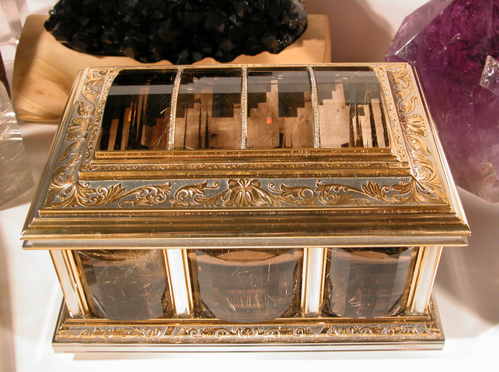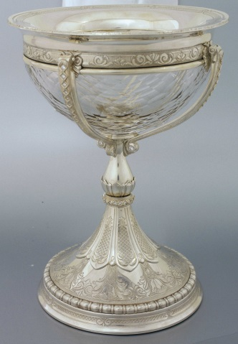
Рис. 6. В. Блинов. «Сияние Урала». Латунь, золото, никель, ручная гравировка, «волосатик». Фантазийная огранка, общая масса ограненных камней – 6350 карат. Златоуст, 2002. | Рис. 7. В. Блинов. «Хрустальный сказ». Серебро, гравирование, горный хрусталь 950 карат, фантазийная огранка. Златоуст, 2003.

На счету мастера и другие эксклюзивные изделия. Например, в 2002 году по индивидуальному заказу для Патриарха Московского и Всея Руси Алексия II художник создал также из горного хрусталя массой 4450 карат оригинальное пасхальное яйцо. На его обработку ювелир потратил около трех месяцев. Дизайнер В. Блинов он применил сложнейшую «сдвоенную» огранку, которая является собственной разработкой мастера.
Технология выполнения сдвоенной огранки достаточно сложная, поскольку она увеличивает количество разных видов симметрий и усиливает игру камня, так как, при его огранке грани становятся ближе к углу преломления света. Для того чтобы огранить камень сдвоенной формой огранки, требуется выполнить ряд последовательных операций: обработать заготовку, которая включает распиловку и обдирку; приклеить заготовку к оправке; произвести шлифовку, в процессе которой наносятся грани; полировку, необходимую для выравнивания граней. Сначала на обработанную заготовку наносят ступенчатую, клиньями, бриллиантовую, комбинированную и даже фантазийные типы огранки, а затем эти формы разбивают различными видами симметрии (шестилучевой, треугольниками, по вершинам кубов и т.д.) по ребрам граней. Сдвоенная огранка требует очень точных станков и квадрантов, так как наложение сдвоенных граней на «отрицательные углы», производиться фактически только полировкой [3, с.237-238].
За годы творчества Владимир Вячеславович создал ряд авторских ювелирных работ (кубки, шкатулки, вазы, декоративные композиции, горки и др.), среди которых особое место занимает серия шкатулок «Уреньга», «Каменный цветок», «Лед», «Спектр», «Огневушка-Поскакушка», выполненных из уральских самоцветов в сочетании с различными способами обработки металла. Глубокое понимание декоративных возможностей цветного камня и виртуозное владение техникой его обработки, позволили автору, наилучшим образом выявить природную красоту уникального материала в этих изделиях.
Думается, художник, ювелир, дизайнер В.В. Блинов в ювелирном деле – монументалист и максималист. Лучшей иллюстрацией тому служат его шедевры. Восхищение вызывают недавние работы ювелира – это ограненные фантазийной огранкой камни: «волосатик» массой 12370 карат, оправленный дизайнером под настольное зеркало и названный «Зеркало души», и зональный дымчатый кварц массой 14980 карат «Сумрачные параллельные миры» (рис. 8,9).
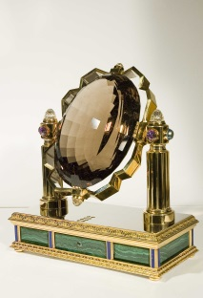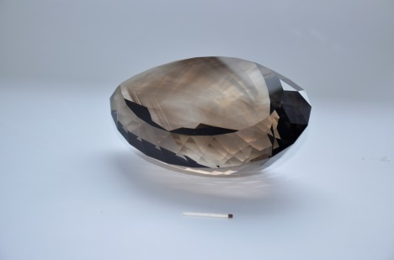
Рис. 8. «Зеркало души»,  «волосатик», 12370 карат. Златоуст, 2009. | Рис. 9. «Сумрачные параллельные миры», зональный дымчатый кварц, 14980 карат. Златоуст, 2012.

Оригинальные изделия В.В. Блинова были представлены на разного уровня выставках: республиканских, всероссийских и международных. В частности, в 1998 году ограненный им горный хрусталь в 7000 карат экспонировался в Туссоне, США на специализированной выставке. Дизайнерские работы В. Блинова хранятся в музейных коллекциях Екатеринбурга, Москвы, частных собраниях.
Творчество талантливого ювелира оценено по заслугам. В 1996 году принят в ряды творческого Союза Дизайнеров. 1 февраля 2012 года Владимир Вячеславович Блинов награжден почетным знаком Мемориального Фонда Карла Фаберже – Орденом Франца Петровича Бирбаума за выдающийся вклад в развитие ювелирного искусства, многолетнюю деятельность по пропаганде творческого наследия Карла Фаберже и воспитание молодых ювелиров. Награда была приурочена к 140-летию со дня рождения главного мастера и художника всемирно известной ювелирной фирмы Ф.П. Бирбаума.
Как видим, среди мастеров Уральской ювелирной школы, берущей свое начало со времени существования Екатеринбургской гранильной фабрики, формируется оригинальная школа на южно-уральской земле. Возглавляет ее мастер В.В. Блинов. Вклад его в совершенствование технологии гранильного дела, формообразования, применения самоцветов очевиден. Работа с необычными, редкими по своей природе самоцветами, неординарность размеров и форм огранки обеспечивают индивидуальность и неповторимость каждого изделия, выходящего из рук уральского дизайнера.

Список литературы:
1. Тихомирова Е.В., Малаева З.А. Лик Златоуста. /под ред. Е.В. Тихомирова, З.А. Малаева, С.В. Гнутова. Мастерские декоративно-прикладного искусства «ЛиК». – М: Издательство «Интербук-Бизнес», 2004. – 238 с.
2. Куликовских С.Н. Грани таланта. /Ювелирное искусство и материальная культура. Тезисы докладов участников 15-го коллоквиума, 10-16 апреля – С-Пб.: Издательство «Государственный Эрмитаж», 2006. – 121 с.
3. Блинова И.В. «Виды огранки и применение к ним метода сдвоенной огранки». /Труды XVI международной научно-практической конференции студентов, аспирантов и молодых ученых, 12-16 апреля. Т. 3 - Томск: ГОУ ВПО «Национально исследовательский Томский политехнический университет», 2010. – 442 с.
4. Бардовский Л.В., Введенской Г.Э. Царскосельский арсенал. /Сто предметов из собрания российских императоров. - С-Пб.: Издательство «Балтика», 2000. – 135 с.

